客户名字和logo

餐厅订餐系统- 网络协议设计文档

wanglinglong

日期：2014-12-12

文档版本历史

|  |  |  |  |  |
| --- | --- | --- | --- | --- |
| 版本号 | 修订日期 | 修订人 | 审核人 | 变更内容 |
| V0.1 | 2014-11-19 | wanglinglong |  | 初始化 |
| V0.2 | 2014-12-7 | wanglinglong |  | 修改部分内容 |
| V0.3 | 2014-12-08 | LUO ZHI |  | 更新格式 |
| V0.4 | 2014/12/8 | Xu Lin |  | 新增获取用户信息接口 |
| V0.5 | 2014/12/8 | Xu Lin |  | 更新URL |
| V0.6 | 2014/12/9 | Xu Lin |  | 加入测试记录 |
| V0.7 | 2014/12/10 | Xu Lin |  | 更新获取用户信息返回信息描述 |
| V0.8 | 2014/12/10 | wanglinglong |  | 修改文中的几处错误 |
| V0.9 | 2014/12/11 | Xu Lin |  | 更新URL |

目录

1 文档介绍 1

1.1 目的 1

1.2 范围 1

1.3 缩写词列表 1

1.4 参考内容 1

2 项目概述 2

3 协议说明 2

4 接口协议 2

4.1 获取用户信息 2

4.2 获取目前所有分类列表 3

4.3 获取某一个分类下面所有菜品列表： 4

4.4 查询某个会员的历史订餐记录 5

4.5 查询某个订单详情 5

4.6 提交订单 6

# 文档介绍

## 目的

为客户端开发工程师和服务端开发工程师共同开发订餐系统提供指导，本文档特别规定了服务端和客户端的通讯协议。

## 范围

餐厅订餐系统详细设计阶段，代码编写阶段，供服务端开发工程师和客户端开发工程师参考使用。

## 缩写词列表

|  |  |
| --- | --- |
| 缩写 | 说明 |
| HTTP | 超文本传送协议 (HTTP-Hypertext transfer protocol) |
| JSON | JavaScript对象表示法(JavaScript Object Notation) |
| URL | 统一资源定位符（Uniform Resource Locator） |
| REST | 表述性状态传递（Representational State Transfer） |
|  |  |

## 参考内容

无

# 项目概述

为餐厅设计的整套订餐系统，包括前端App订餐客户端软件，Web端订餐软件，Web端后台管理软件。

# 协议说明

Web Service使用REST风格定义，接口交互的数据格式为JSON格式。

# 接口协议

## 获取用户信息

URL：http://192.168.0.100:8080/eorder-ws/rest/users/myuser/13988888888

方法：GET

输入：手机号码

|  |  |  |  |
| --- | --- | --- | --- |
| 名称 | 参数类型 | 说明 | 备注 |
| cellphone | String | 手机号码 | 例如：13988888888 |

输出： 会员信息

|  |  |  |  |
| --- | --- | --- | --- |
| 名称 | 参数类型 | 说明 | 备注 |
| userId | int | 分类id | 例如： 1 |
| userName | String | 分类名称 | 例如：张三 |
| cellphone | String | 该分类的图片 | 例如：13988888888 |
| levelName | String | 用户等级名称 | 金牌会员 |
| discount | Float | 折扣信息 | 例如：钻石8折、白金8.5折、金牌9折、普通会员9.5折等等。 |

举例：

获取到当前列表为

{

"user":

{

"userId": 1,

"userName": "张三",

"cellphone": “13988888888”,

"levelName": “金牌会员”,

"discount：9

}

}

测试URL：http://localhost:8080/eorder-ws/rest/users/myuser/13912345673

测试结果：

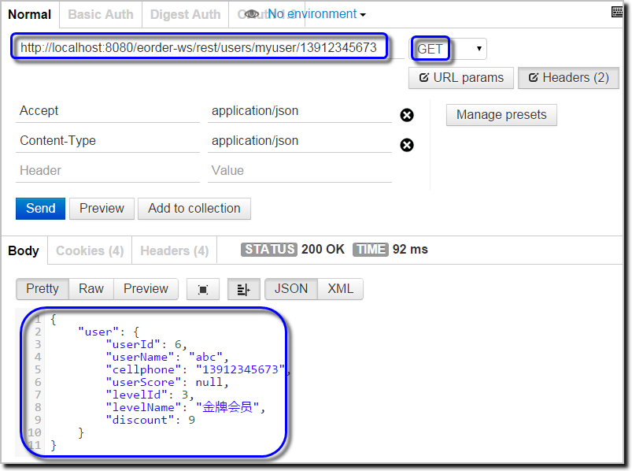

## 获取目前所有分类列表

URL：http://192.168.0.100:8080/eorder-ws/rest/categories

方法：GET

输入：无

输出：分类列表，包含分类名，分类id字段，分类图片URL

|  |  |  |  |
| --- | --- | --- | --- |
| 名称 | 参数类型 | 说明 | 备注 |
| categoryId | int | 分类id | 例如： 1 |
| categoryName | String | 分类名称 | 例如：最新 |
| categoryPicture | String | 该分类的图片 | 例如：http://www....33/21.jpg |

举例：

获取到当前列表为

{

"categories": [

{

"categoryId": 1,

"categoryName": "最热",

"categoryPicture": null

},

{

"categoryId": 2,

"categoryName": "最新",

"categoryPicture": null

},

{

"categoryId": 3,

"categoryName": "湘菜",

"categoryPicture": null

}

]

}

说明：因为分类不会非常多，一次性下发所有分类。

测试URL：http://localhost:8080/eorder-ws/rest/categories

测试结果：

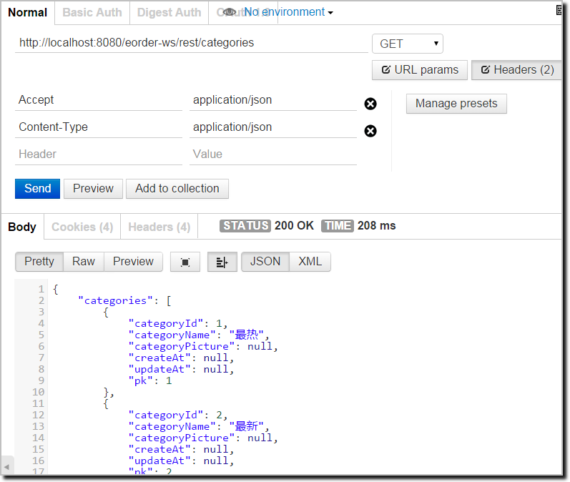

## 获取某一个分类下面所有菜品列表：

URL：http://localhost:8080/eorder-ws/rest/dishes/mydishes/6

方法：GET

输入：分类id

|  |  |  |  |
| --- | --- | --- | --- |
| 1. 名称 | 1. 参数类型 | 1. 说明 | 1. 备注 |
| 1. categoryId | 1. int | 1. 分类id | 1. 例如： 1 |

输出：菜品列表，包含菜品名、菜品id字段、菜品价格和菜品图片URL

|  |  |  |  |
| --- | --- | --- | --- |
| 1. 名称 | 1. 参数类型 | 1. 说明 | 1. 备注 |
| 1. dishId | 1. int | 1. 菜品id | 1. 例如：30001 |
| 1. dishName | 1. String | 1. 菜品名称 | 1. 例如：麻婆豆腐 |
| 1. dishPicture | 1. String | 1. 该菜品的图片 | 1. 例如：http://www....33/31.jpg |
| 1. dishPrice | 1. Float | 1. 该菜品的价格 | 1. 例如：48.5 |

举例：

获取川菜下面菜品列表为：

｛dishes:[

｛＂dishId＂：＂30001＂，＂dishName＂：＂麻婆豆腐＂，＂dishPrice＂：＂18＂，＂dishPicture＂：＂http://www.google.com/2332333/31.jpg＂｝

｛＂dishId＂：＂30002＂，＂dishName＂：＂豆花鱼＂，＂dishPrice＂：＂38＂，＂dishPicture＂：＂http://www.google.com/2332333/32.jpg＂｝

｛＂dishId＂：＂30003＂，＂dishName＂：＂夫妻肺片＂，＂dishPrice＂：＂28.9＂，＂dishPicture＂：＂http://www.google.com/2332333/33.jpg＂｝]

.......

}

说明：因为某个分类下面菜品不会非常多，所以一次性下发完成，不用增加page页．

测试URL：http://localhost:8080/eorder-ws/rest/dishes/mydishes/6

测试结果：

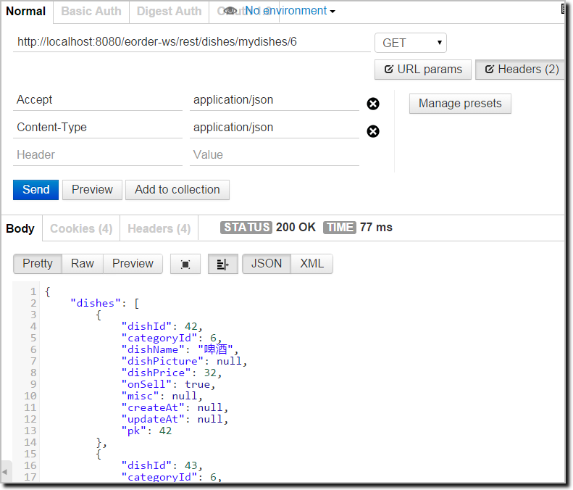

## 查询某个会员的历史订餐记录

URL：http://localhost:8080/eorder-ws/rest/orders/myorders/13912345673

方法：GET

输入：会员手机号码

|  |  |  |  |
| --- | --- | --- | --- |
| 1. 名称 | 1. 参数类型 | 1. 说明 | 1. 备注 |
| 1. cellphone | 1. String | 1. 手机号码 | 1. 例如： 13988888888 |

输出：会员历史订单记录列表, 包含订单id,　订单日期，总价;

|  |  |  |  |
| --- | --- | --- | --- |
| 1. 名称 | 1. 参数类型 | 1. 说明 | 1. 备注 |
| 1. orderId | 1. int | 1. 订单id | 1. 例如： 1 |
| 1. createAt | 1. String | 1. 订单时间 | 1. 例如：2014-8-1 |
| 1. totalPrice | 1. Float | 1. 订单的总价 | 1. 例如：104.5 |
|  |  |  |  |

举例：

获取某个会员的订单列表为：

｛”orders”:

[ ｛＂orderId＂：＂40001＂，＂createAt＂：＂2014-8-1＂,＂totalPrice＂： "104.5"｝

｛＂orderId＂：＂40002＂，＂createAt＂：＂2014-9-15＂, ＂totalPrice＂："234.5"｝

｛＂orderId＂：＂40003＂，＂createAt＂：＂2014-10-11＂, ＂totalPrice＂："800"｝]

.......

｝

说明：一次性下发，后续考虑是否要按时间段查询下发;

测试URL：http://localhost:8080/eorder-ws/rest/orders/myorders/13912345673

测试结果：

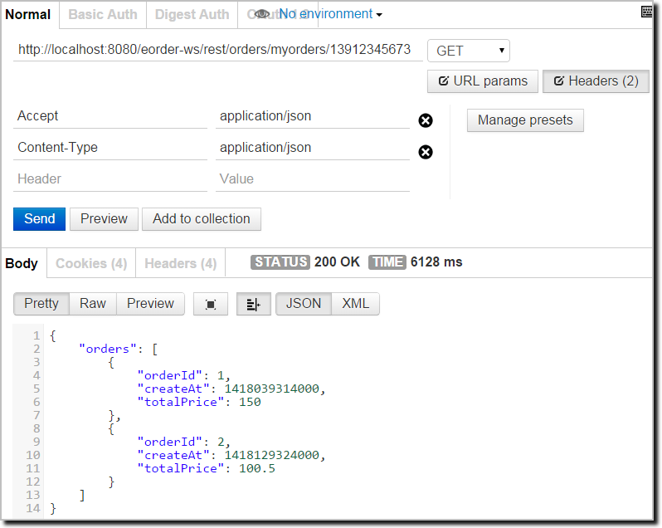

## 查询某个订单详情

URL：http://localhost:8080/eorder-ws/rest/orderitems/myorderitems/{orderId}

方法：GET

输入：订单id

|  |  |  |  |
| --- | --- | --- | --- |
| 1. 名称 | 1. 参数类型 | 1. 说明 | 1. 备注 |
| 1. orderId | 1. int | 1. 菜品id | 1. 例如： 1 |

输出：订单详情，包括订单号，订单日期，订单总价，订单菜品列表，单项菜品数量;

|  |  |  |  |
| --- | --- | --- | --- |
| 1. 名称 | 1. 参数类型 | 1. 说明 | 1. 备注 |
| 1. dishId | 1. int | 1. 菜品id | 1. 例如： 1 |
| 1. dishName | 1. String | 1. 菜品名称 | 1. 例如：麻婆豆腐 |
| 1. dishPrice | 1. Float | 1. 菜品的单价 | 1. 例如：18 |
| 1. dishAmount | 1. int | 1. 菜品的数量 | 1. 例如：１ |
| 1. dishPicture | 1. String | 1. 菜品的图片 | 1. 例如：http://www....33/31.jpg |

举例：

获取某个订单的详情为：

｛ “orderitems”：[

｛＂dishId＂：＂30001＂，＂dishName＂：＂麻婆豆腐＂，＂dishPrice＂：＂18＂，　＂dishAmount＂：＂１＂，＂dishPicture＂：＂http://www.google.com/2332/31.jpg＂｝

｛＂dishId＂：＂60001＂，＂dishName＂：＂鱼香肉丝＂，＂dishPrice＂：＂32＂，＂dishAmount＂：＂１＂，＂dishPicture＂：＂http://www.google.com/2332/88.jpg＂｝

｛＂dishId＂：＂80001＂，＂dishName＂：＂紫菜蛋汤＂，＂dishPrice＂：＂28＂，＂dishAmount＂：＂１＂，＂dishPicture＂：＂http://www.google.com/2333/92.jpg＂｝

]｝

测试URL：http://localhost:8080/eorder-ws/rest/orderitems/myorderitems/1

测试结果：

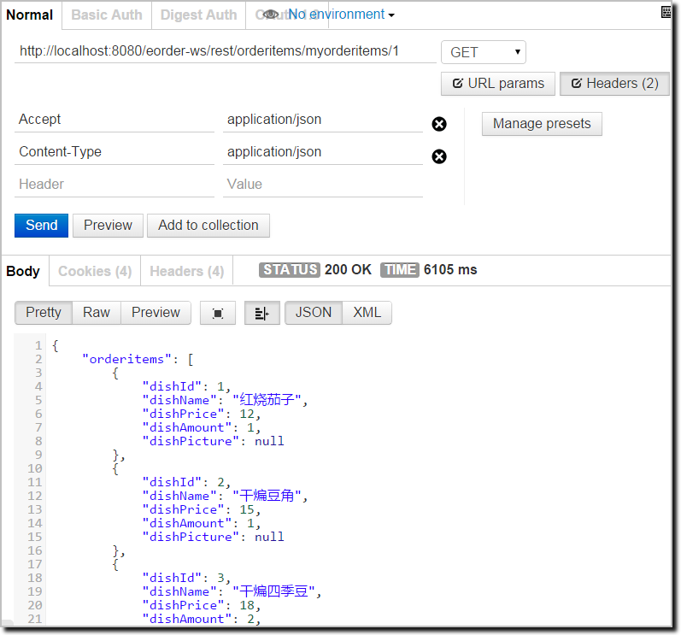

## 提交订单

URL：http://192.168.0.100:8080/eorder-ws/rest/orders/

方法：POST

输入：电话号码，桌号，员工号，总价，菜品列表

输出：ok或者fail

|  |  |  |  |
| --- | --- | --- | --- |
| 名称 | 参数类型 | 说明 | 备注 |
| cellphone | String | 会员手机号码 | 例如：13788886666 |
| tableId | Int | 桌号 | 不可以为空 |
| servantId | String | 员工号 | 二维码扫描 |
| dishPrice | Float | 菜品的总价 | 例如：90.5 |
| dishList | Aarry | 菜品列表 | 例如：见下图示例 |

举例：

提交某个订单的数据为：

｛

＂cellphone＂：＂13788886666＂，

＂tableId＂: ＂2003＂,

＂servantId＂: ＂2014003＂

＂dishPrice＂：＂90＂，

＂dishList＂：[

｛＂dishId＂：＂30001＂，＂dishName＂：＂麻婆豆腐＂，＂price＂：＂18＂，＂dishAmount＂：＂１＂，＂dishPicture＂：＂http://www.google.com/2332/31.jpg＂｝

｛＂dishId＂：＂60001＂，＂dishName＂：＂鱼香肉丝＂，＂dishPrice＂：＂32＂，＂dishAmount＂：＂１＂，＂dishPicture＂：＂http://www.google.com/2332/88.jpg＂｝

｛＂dishId＂：＂80001＂，＂dishName＂：＂紫菜蛋汤＂，＂dishPrice＂：＂28＂，＂dishAmount＂：＂１＂，＂dishPicture＂：＂http://www.google.com/2333/92.jpg＂｝

｛＂dishId＂：＂90002＂，＂dishName＂：＂米饭＂，＂dishPrice＂：＂4＂，＂dishAmount＂：＂3＂，＂dishPicture＂：＂http://www.google.com/2333/022.jpg＂｝

]

｝